Государственное бюджетное профессиональное образовательное учреждение города Москвы
«Колледж автоматизации и информационных технологий № 20»
Отделение «Датахаб»

ОТЧЁТ
по лабораторной работе № 12
«Работа с аудио»
по дисциплине «Учебная практика»

Выполнил:
студент группы ИСП2351
Зяблов Ярослав Александрович

Проверила:
Самсонова Н. М.

Москва
2026

ЦЕЛЬ РАБОТЫ
Научиться воспроизводить звук в приложении Android.

ЗАДАНИЕ
Создать приложение, которое по нажатию на кнопку воспроизводит звук (аудиофайл из ресурсов приложения).

ХОД РАБОТЫ

Кнопка на главном экране
Работал в том же проекте, что и раньше (Android Studio Quail 4 | 2026.1.4, язык Kotlin). Экран лабораторной работы №12 открывается с главного экрана. В activity_main.xml добавил кнопку с id btn12 и текстом «№ 12». В MainActivity.kt добавил для неё обработчик, который открывает экран Lab12Activity.
Кнопка в activity_main.xml:
<Button
android:id="@+id/btn12"
android:layout_width="wrap_content"
android:layout_height="wrap_content"
android:text="№ 12" />
Обработчик кнопки в MainActivity.kt:
val buttonLab12 = findViewById<Button>(R.id.btn12)
buttonLab12.setOnClickListener {
val intent = Intent(this, Lab12Activity::class.java)
startActivity(intent)
}

Экран Lab12Activity
Создал новый экран Lab12Activity (New → Activity → Empty Views Activity) вместе с файлом разметки activity_lab12.xml. В AndroidManifest.xml он добавился сам.
Lab12Activity в AndroidManifest.xml:
<activity
android:name=".Lab12Activity"
android:exported="false" />

Звуковой файл в папке raw
Чтобы создать папку raw, нажал правой кнопкой мыши на папку res и выбрал New → Android Resource File, тип ресурса Raw. Скопировал в папку raw звуковой файл и переименовал его в sound. Имя файла должно быть написано маленькими буквами и без пробелов, потому что по нему создаётся идентификатор R.raw.sound. В проекте файл называется sound.wav.

Разметка экрана
В activity_lab12.xml положил TextView с ФИО и кнопку «Играть» с id play.
Код файла activity_lab12.xml:
<?xml version="1.0" encoding="utf-8"?>
<LinearLayout xmlns:android="http://schemas.android.com/apk/res/android"
android:id="@+id/main"
android:layout_width="match_parent"
android:layout_height="match_parent"
android:gravity="center"
android:orientation="vertical"
android:padding="16dp">

<TextView
android:layout_width="wrap_content"
android:layout_height="wrap_content"
android:layout_marginBottom="24dp"
android:text="@string/fio" />

<Button
android:id="@+id/play"
android:layout_width="wrap_content"
android:layout_height="wrap_content"
android:text="Играть" />

</LinearLayout>

Код воспроизведения
В Lab12Activity.kt подключил классы MediaPlayer и Button. В методе onCreate задал обработчик кнопки «Играть». При нажатии MediaPlayer.create создаёт плеер из файла R.raw.sound, метод start запускает воспроизведение, а обработчик setOnCompletionListener освобождает ресурсы плеера, когда звук закончился.
Код файла Lab12Activity.kt:
package com.example.myapplication

import android.media.MediaPlayer
import android.os.Bundle
import android.widget.Button
import androidx.appcompat.app.AppCompatActivity
import androidx.core.view.ViewCompat
import androidx.core.view.WindowInsetsCompat

class Lab12Activity : AppCompatActivity() {
override fun onCreate(savedInstanceState: Bundle?) {
super.onCreate(savedInstanceState)
setContentView(R.layout.activity_lab12)

ViewCompat.setOnApplyWindowInsetsListener(findViewById(R.id.main)) { v, insets ->
val systemBars = insets.getInsets(WindowInsetsCompat.Type.systemBars())
v.setPadding(systemBars.left, systemBars.top, systemBars.right, systemBars.bottom)
insets
}

findViewById<Button>(R.id.play).setOnClickListener {
val mp = MediaPlayer.create(this, R.raw.sound)
mp.setOnCompletionListener { it.release() }
mp.start()
}
}
}

Запуск и результат
Запустил приложение на телефоне, на главном экране нажал «№ 12». Открылся экран с ФИО и кнопкой «Играть» (рисунок 1). После нажатия на кнопку прозвучал звук из файла sound.wav.
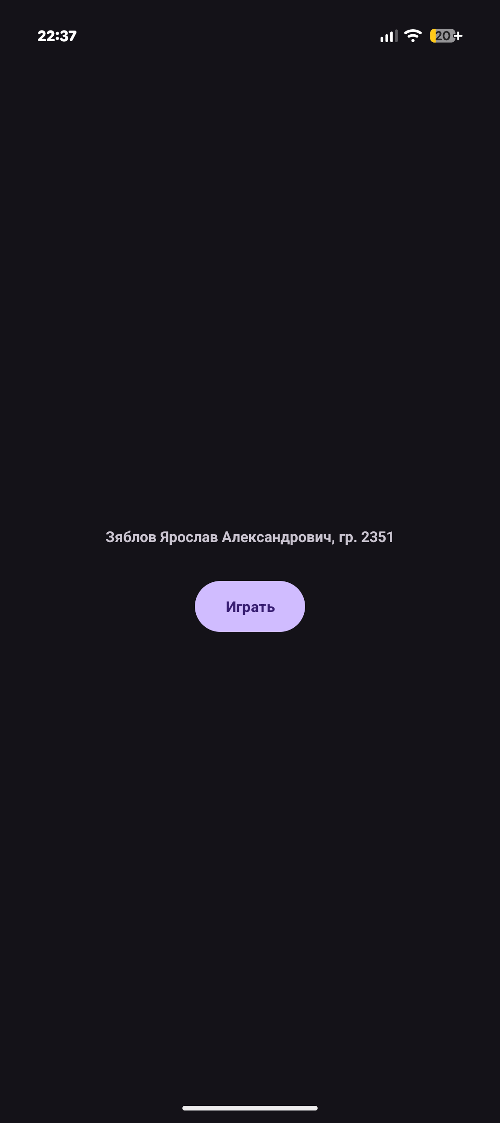
Рисунок 1 – Экран лабораторной работы №12

ВЫВОД
В этой работе я сделал экран, на котором по нажатию на кнопку «Играть» воспроизводится звук. Звуковой файл лежит в папке raw, а для его воспроизведения используется класс MediaPlayer. После окончания звука ресурсы плеера освобождаются. Звук воспроизводится правильно.

СПИСОК ИСПОЛЬЗОВАННЫХ ИСТОЧНИКОВ
- Лабораторные работы 1–13. Android Studio. Лабораторная работа № 12. Работа с аудио [Электронный ресурс].
- Android Studio. Документация для разработчиков Android [Электронный ресурс]. – URL: https://developer.android.com/studio (дата обращения: 12.10.2026).

